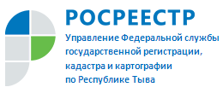Уведомление об использовании местной системы координат МСК-167 на территории города Кызыла Республики Тыва

Управление Федеральной службы государственной регистрации, кадастра и картографии по Республике Тыва (далее - Управление) уведомляет о том, что в соответствии с приказом Управления от 07.03.2018 № П/044 «Об использовании местной системы координат МСК-167 на территории города Кызыла Республики Тыва» с 30.05.2018 прекращает ведение Единого государственного реестра недвижимости (далее - ЕГРН) на территории г. Кызыла Республики Тыва в местной системе координат МСК-71 и переходит к ведению ЕГРН на территории г. Кызыла в МСК-167.
Лицам, выполняющим кадастровые и землеустроительные работы в г.Кызыле, с 30.05.2018 необходимо направлять документы для внесения в ЕГРН, подготовленные по результатам выполнения кадастровых и землеустроительных работ в МСК-167.

